**Hoe belonen we de doelgroep?**

Bij dit web artikel (Tempo-team, 2020) heb ik gelezen dat een persoonlijke beloning of een schouderklopje goed werkt.

Een persoonlijke beloning geef je als blijk van waardering, steun of liefde. Uit onderzoek blijkt dat 1 op de 3 werknemers naar eigen zeggen nooit een schouderklopje krijgt. Zorg ervoor dat elke werknemer zich gewaardeerd voelt op de werkvloer.

Tempo-team. (2020). *Hoe beloon ik mijn medewerkers?* Geraadpleegd op 12 september 2022, van https://www.tempo-team.nl/werkgevers/werkplezier/werksfeer/beloningen

In dit artikel (Getsby, 2021) zijn verschillende manieren van belonen vermeld.

**2. Bied incentives aan personeel**

Je kunt werknemers belonen met bonussen of virtual gift cards. Zo kan je ze een cadeaubon geven om een nieuwe gadget mee te kopen. Je kan het ook klein houden en ze een gratis belegd broodje geven uit de kantine. Deze dingen sporen de werknemer aan, om zich positief te voelen en lekker te werken.

**3. Erken prestaties**

Spreek het team of een werknemer aan op het behalen van successen door hen.

**4.Vier persoonlijke gebeurtenissen**

Is iemand jarig of heeft diegene een persoonlijke mijlpaal bereikt, vier dit.

**6.Organiseer activiteiten voor teambinding**

Met groepsactiviteiten maak je je team sterk. Op deze manier ontdekken ze ook elkaars sterken en zwakke punten. Dit kan zich vervolgens vertalen in het beter samenwerken of behulpzamer zijn.

Getsby. (2021). *10 manieren om personeel te motiveren en te belonen*. Geraadpleegd op 12 september 2022, van https://getsby.com/personeel-motiveren-en-belonen/

## Badges geven leerlingen extra motivatie om taken af te ronden (van Dongen & Universiteit Utrecht, 2020). De werking van de badges hangt erg af van het niveau van de leerlingen.

Op basis van literatuur werd verwacht dat studenten in online leeromgevingen met badges gemotiveerder zijn dan studenten in leeromgevingen zonder badges (Abramovich et al., 2015; McDaniel et al., 2012; Goehle, 2013), maar dat de intrinsieke motivatie zou verlagen als gevolg van de verhoging van extrinsieke motivatie (Deci et al., 2001). In tegenstelling tot deze verwachting, is op basis van de resultaten uit de vragenlijsten geen verschil gevonden in intrinsiek of extrinsieke motivatie bij studenten in de conditie met badges vergeleken met studenten in de conditie zonder badges.

Dit onderzoek verondersteld dat de intrinsieke motivatie niet verlaagd is in de conditie met badges, omdat badges voor studenten niet als een controlerende beloning, maar als een informerende beloning werden ervaren. Doordat studenten door middel van badges informatie ontvingen over de kwaliteit en het niveau van de geleverde prestatie, heeft de student zich gesteund gevoeld zonder zich gecontroleerd te hebben gevoeld.

In dit onderzoek bleek dat studenten die gedurende de onlinecursus badges hebben ontvangen, meer opdrachten afgerond hebben.

**Conclusie:** Uit dit onderzoek komt dus wel dat leerlingen meer opdrachten maken als er badges zijn en ze zagen de badges als informerend in plaats van controlerend. Daarnaast is er niet bewezen dat de excentrieke en intrinsieke motivatie wordt bevorderd door badges.

van Dongen, J. M. C. & Universiteit Utrecht. (2020). *De Invloed van Badges op Motivatie bij Mbo-Studenten in een Online Leeromgeving*. Geraadpleegd op 7 september 2022, van https://studenttheses.uu.nl/bitstream/handle/20.500.12932/38600/CLIICT%20-%20Final%20paper_5940753_attempt_2020-06-04-12-00-32_Masterthesis_2019-2020_J.C.M.vanDongen.pdf?sequence=1&isAllowed=y

**Manieren van belonen (Tezet, 2018)**

**d)    Innovatiedagen**  
Een dag waarin je uit de waan van de dag gehaald wordt, je standaard werkzaamheden even links blijven liggen en je volop bezig bent met vernieuwing binnen je vakgebied of ontwikkeling van je persoonlijke doelen. Hoewel dit misschien niet mogelijk is voor alle branches zijn hier best wat varianten op te verzinnen zodat het ook binnen jouw branche past.  
  
**e)   Cadeautjes**  
Deze werkt altijd goed. Een kleinigheidje op een verrassend moment. Je hoeft geen enorme cadeaus aan te schaffen om je werknemers te belonen, een klein cadeautje heeft al een hoge attentiewaarde. Bij Tezet vind je voor allerlei gelegenheden geschikte presentjes. Zo kun je voor de Sinterklaasperiode leuke Sintpakketten vinden, de [Kerstshop](https://www.tezet.nl/nl/kerstgeschenken/page/1232/) biedt unieke Kerstgeschenken voor je personeel of relaties, maar ook voor andere speciale dagen vind je een groot aanbod.

Hierboven lees je 2 dingen die ervoor kunnen zorgen dat je werknemers beloond worden en hier energie uithalen.

Tezet. (2018, 28 september). *5 Manieren om medewerkers te belonen*. Geraadpleegd op 12 september 2022, van https://www.tezet.nl/nl/5-manieren-om-medewerkers-te-belonen/news/54/?NieuwsGroepID=2

**High tier, mid tier en low tier rewards (Elaunch, 2020)**

Een ander voorbeeld hiervan is Fortnite. Hierbij krijg je punten voor het spelen van een match. Als je voldoende punten haalt verdien je badges in de vorm van Battle Stars. Dit zijn de low tier en mid tier rewards. Als je genoeg Battle Stars gehaald hebt dan verdien je een high tier reward in de vorm van cosmetische voorwerpen, maar de high tier rewards kunnen zo groot worden als het winnen van een internationale competitie.

Het helpt dus om aan het einde van de opdracht de werknemer iets te geven, bijvoorbeeld een batch.

Elaunch. (2020, 10 juni). *GAMIFICATION: DE JUISTE MANIER VAN BELONEN*. Geraadpleegd op 12 september 2022, van https://www.elaunch.nl/inspiratie/gamification-en-belonen/

## Beloningen veranderen ons gedrag (de Groot, 2020)

In de game industrie worden beloningen al heel lang gebruikt. Deze beloningen worden in-game uitgedeeld. In-game betekent dat het alleen binnen het spel te gebruiken is. Denk bijvoorbeeld aan badges, kleding voor je avatar, speciale voorwerpen of in-game geld in de vorm van kristallen of munten. En de meest sturende beloning is de dagelijkse login beloning. Door elke dag even te spelen krijg je een kleine beloning.

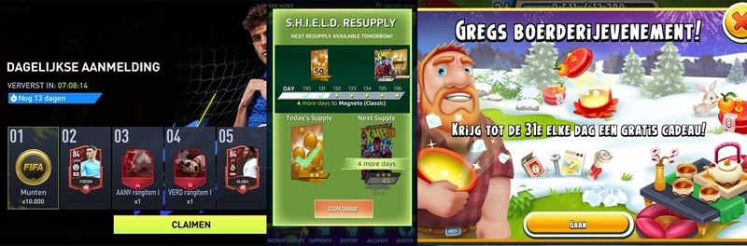

Geef toegang tot nieuwe gebieden. Dit klinkt abstract, maar het is een krachtig middel. In digitale spellen kun je vanaf een bepaald level nieuwe gebieden in, dit zou ook in het onderwijs erg goed kunnen. En hier kan verdiepingsstof wel een onderdeel zijn voor leerlingen die echt geïnteresseerd zijn in een bepaald onderwerp. Geef je een kunstvak en heb je een leerling die houtbewerking leuk vindt? Geef hem of haar de kans om zelf iets te ontwerpen en te maken.

Conclusie: je kan dus bij de cursussen (opdrachten flow) verborgen bollen maken die open gaan bij bepaald succes/afronding.

de Groot, E. T. (2020, 15 februari). *Game On! Hoe belonen leerlingen kan motiveren*. Geraadpleegd op 12 september 2022, van https://www.aerestech.nl/nieuws/productions/game-on-hoe-belonen-leerlingen-kan-motiveren

## Life’s Game (Droidapp, 2019)

De app Life’s Game maakt het bijhouden en afronden van je taken een stuk leuker. Als je een taak afrondt krijg je namelijk punten en deze kun je ook besteden. Bij het besteden lever je je punten in voor een beloning voor jezelf.

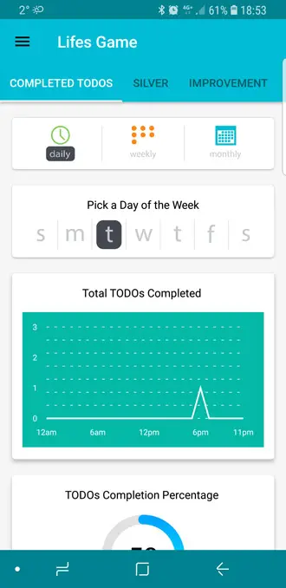

Wanneer je een taak hebt voltooid kies je voor het vinkje en krijg je ook het aantal ‘zilver’ wat voor de taak is ingesteld. Zo kan je bij het aanmaken van een taak die je niet graag doet bijvoorbeeld extra zilver instellen, zodat het extra motivatie geeft. Met het verdiende zilver kun je sparen voor aangepaste vergoedingen voor je beloning. Verder worden er statistieken bijgehouden zodat je overzichtelijke grafieken kunt inzien. Zowel dagelijks, wekelijks als maandelijks.

Het lijkt mij een goed idee om de zwaardere opdrachten (in de ogen van de doelgroep) meer beloning mee te geven. Zodat de werknemers gemotiveerd blijven.

Droidapp. (2019, 10 januari). *Life’s Game: op een leuke manier je to-do afronden*. Geraadpleegd op 12 september 2022, van https://www.droidapp.nl/apps/lifes-game-to-do/

In dit stuk (Hoopman, 2019) is te lezen dat er gebruik gemaakt wordt van het metafoor bergbeklimmen. Hierin mag de speler zelf kiezen welke route hij/zij loopt. Dit geeft intrinsieke motivatie.

Aansluitend hierop concludeert Maarten Holland dat medewerkers in toenemende mate autonomie krijgen. “Steeds meer organisaties werken met zelforganiserende teams. Die wil je liever niet van bovenaf iets opleggen. Zo ontwikkelden we recent voor een grote organisatie een spel waarin alles draaide om het thema bergwandelen. Deelnemende teams konden daarin meerdere routes kiezen en zélf bepalen hoeveel begeleiding en coaching ze nodig denken te hebben. Door medewerkers vrijheid te bieden, worden ze intrinsiek gemotiveerd en komen ze sneller met creatieve ideeën.”

Tot slot is fun misschien nog wel het belangrijkst. “Wij merken dat onze klanten steeds vaker op zoek zijn naar een verandermethode die iets meer fun de organisatie in brengt. Wij ronden elk ontwerp van onze spellen dan ook af met de vraag: hoe kunnen we het nog leuker maken? De ene keer zit dat in een gave overkoepelende verhaallijn die de doelgroep aanspreekt. De andere keer zit het in kleine dingen, zoals het toevoegen van kleine fysieke extraatjes als ansichtkaarten of chocoladerepen”, aldus Holland.

Hoopman, D. (2019, 16 juli). *Zeven manieren om met gamification werknemers beter te laten presteren*. Geraadpleegd op 12 september 2022, van https://ddgc.nl/over-ons/blog/zeven-manieren-om-met-gamification-werknemers-beter-te-laten-presteren

(Wij-leren, 2016)

Veel studies concluderen dat beloningen, ook als ze niet direct leiden tot verbeterde leerprestaties, voor verhoogde motivatie, aandacht en betrokkenheid kunnen zorgen. Dit geldt vooral bij te behalen achievements, zoals badges, tokens of medailles. Een leaderboard waarop leerlingen elkaars prestaties kunnen zien, kan echter negatief werken op motivatie, en onderlinge competitie verhogen.

Hier komt ook in terug dat een leaderbord de leerlingen niet positief zal motiveren. Wel verhogen badges, tokens of medailles de motivatie.

Belonen wordt in de literatuur dus vaak geassocieerd met een verlaging van intrinsieke motivatie (Deci et al., 1999, 2001). Het is echter weinig onderzocht of dit ook geldt in een digitale omgeving. Digitale beloningen zijn niet altijd te bestempelen als tastbaar of verbaal. Een beloningssysteem in digitale leeromgeving lijkt leerlingen initieel meer te motiveren tot de activiteit (Ronimus et al., 2014), hoewel dit effect normaliseerde na verloop van tijd. Filsecker en Hickey (2014) vonden dat wel of geen beloning in een digitale leeromgeving geen verschil maakte in motivatie, maar dat leerlingen in de beloning-conditie een dieper begrip van de lesstof ontwikkelden.

Tot slot is er onderzoek geweest dat concludeerde dat beloningen in digitale leersystemen vooral goed kunnen zijn voor de motivatie en prestatie van kinderen met aandachtsproblematiek (e.g. ADHD)(NRO Kennisrotonde, 2016).

Je leest hier dat het belonen in online leeromgevingen goed werkt voor leerlingen met aandachtsproblematiek. Dit is een interessant punt voor ons product (het is dus effectief beter).

Wij-leren. (2016, 9 augustus). *Hoe en hoe vaak zou je een leerling moeten belonen in een online oefenprogramma om de leerling zo goed mogelijk te motiveren en te laten presteren?* Geraadpleegd op 12 september 2022, van https://wij-leren.nl/leerling-belonen-online-oefenprogramma.php

## 4. Beloon niet alleen aan het eind van een traject (van Heeswijk, 2021)

Het kan lonen eens een andere aanpak te proberen. Wanneer u bijvoorbeeld als doelstelling heeft dat voor het einde van het jaar elke werknemer de veiligheidsprocedures toepast en u halverwege het project ziet dat ze goed op weg zijn, kan een tussentijdse beloning zorgen voor die extra boost motivatie om het project succesvol af te ronden.

## 7. Groepsbeloningen

Groepsdruk speelt vaak een rol bij het overnemen van veilig gedrag. Wellicht kleden collega’s zich niet veilig omdat ze denken dat ze daarmee voor gek lopen in de groep. Wanneer u een groep als geheel hiervoor verantwoordelijk maakt en beloont, presteren ze gezamenlijk als groep en zal de groepsdruk in uw voordeel werken.

Je kunt de fysieke interventies dus het beste met groepen doen en zo zorgen dat ze een verantwoordelijkheidsgevoel krijgen.

van Heeswijk, J. (2021). *8 direct toe te passen manieren om veilig gedrag te belonen*. Geraadpleegd op 12 september 2022, van https://www.certificering-keuring.nl/8-direct-toe-te-passen-manieren-om-veilig-gedrag-te-belonen

(Sofja, 2021)

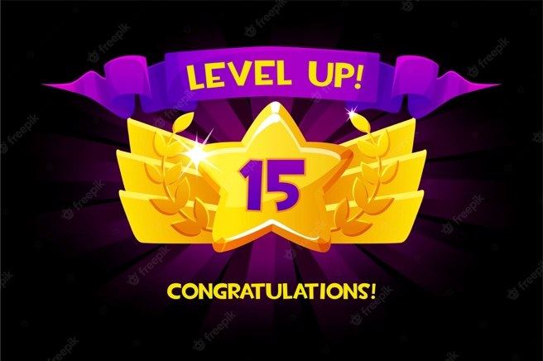

Sofja, B. (2021). *Niveau omhoog beloning cartoon gouden pictogram met winnaar lint, game app ui geïsoleerd ontwerpelement.* Geraadpleegd van https://nl.freepik.com/premium-vector/niveau-omhoog-beloning-cartoon-gouden-pictogram-met-winnaar-lint-game-app-ui-geisoleerd-ontwerpelement_14945425.htm

(Subwaysurf, 2021)

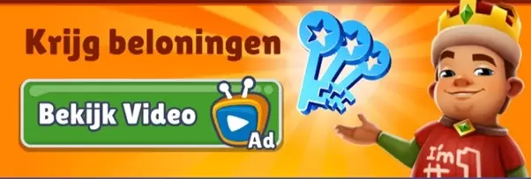

Subwaysurf. (2021). *Voorbeeld van een reward video*. Geraadpleegd van https://www.marketingfacts.nl/berichten/zo-kun-je-in-game-advertising-inzetten/